Квест – игра в рамках недели технологии
«Путешествие в страну мастеров»
Аннотация мероприятия

Форма внеклассного мероприятия – квест. Это приключенческая игра, требующая от игрока решения умственных задач для продвижения по сюжету, подразумевает активность каждого участника. Это игра, в которой задействуется одновременно и интеллект участников, их физические способности и воображение. Школьники учатся самостоятельно определять проблемы, строить планы по их разрешению и реализовывать их, работая в группах. В ходе мероприятия обязательно совмещаются элементы обучения и отдыха. Выполняя квест-проект, школьник учится формулировать проблему, планировать свою деятельность, критически мыслить, решать сложные проблемы, взвешивать альтернативные мнения, самостоятельно принимать продуманные решения, брать на себя ответственность за их реализацию.
Квест это приключение, как правило, игровое, во время которого участнику или участникам нужно пройти череду препятствий для достижения какой-либо цели. Английское слово Quest означает «вызов, поиск, приключение».
В игре необходимо проявлять находчивость, тренировать собственную память и внимательность, проявлять смекалку и сообразительность. Квесты помогают учащимся отлично справляться с командообразованием, помогают им наладить успешное взаимодействие в команде, прочувствовать и сформировать взаимовыручку.
Использование квестов способствует воспитанию и развитию качеств личности, отвечающих требованию информационного общества, раскрытию способностей и поддержке одарённости детей.

Цель мероприятия:
Систематизировать, обобщить и закрепить знания по предмету “Технология”
Повышение интереса к технологической культуре, расширение кругозора.
Профориентация среди учащихся.
Задачи:
Воспитывающие: воспитание самостоятельности, воли; формирование определенных подходов, позиций, нравственных, эстетических и мировоззренческих установок; воспитание сотрудничества, коллективизма, общительности, коммуникативности .
Развивающие: развитие внимания, памяти, речи, мышления, умений сравнивать, сопоставлять, находить аналогии, воображения, фантазии, творческих способностей, развитие мелкой моторики.
Социализирующие: приобщение к нормам и ценностям общества; адаптация к условиям среды; саморегуляция; обучение общению.

Планируемые результаты:
Личностные – понимание и принятие детьми ценности труда в жизни человека, развитие лидерских качеств.
Метапредметные – освоение навыков коллективного творческого дела.
Предметные – практическое применение знаний, полученных на уроках технологии, усвоение социальных понятий «труд», «профессия»….
Дидактическое обеспечение: раздаточный материал.
Межпредметные связи: история, русский язык.

Подготовительный этап:
-Написание сценария «Путешествие по земле Амурской».
-Подготовить маршрутные листы для каждой команды и ответы на задания.
для ответственных на станциях, необходимый материал для игры.
-Подготовка помещений школы для игры (таблички с названиями станций).
-Проведение итогов игры, награждение команд.

Ход мероприятия:
Организационный момент (все команды вместе)

В мире слов разнообразных,
Что блестят, горят и жгут, —
Золотых, стальных, алмазных, —
Нет священней слова: «труд»!

Здравствуйте, ребята! Сегодня мы с вами проведем квест – игру в рамках недели технологии. Ваша задача сегодня – это выполнить все задания квеста и получить как можно больше удовольствия от самой игры.
Прежде чем начать игру, познакомимся с правилами игры.
- Каждая команда получает маршрутный лист, согласно которому будет проходить этапы игры.
- Игра состоит из 5 этапов. На каждом этапе команда выполняет задания.
- По окончании игры, все команды возвращаются в актовый зал, сдают мне маршрутные листы для подведения итога. На протяжении всейигры на каждом этапе вы будете получать буквы (символы), которые нужно будет склеить в пословицу и затем озвучить ее на сцене.
- Победителем квест-игры станет та команда, которая выполнит все задания и получит больше баллов за работу.
На прохождение этапа 5-7 минут
ВЫДАЧА МАРШРУТНЫХ ЛИСТОВ (командиру … класса получить маршрутный лист).
Ну что? Готовы? Мы начинаем! Я желаю вам удачи!

1 Станция «Анаграммы»
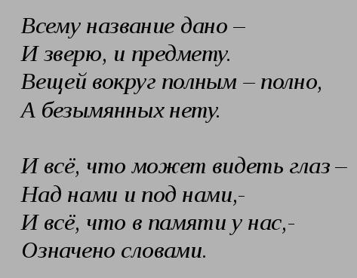
здесь представлены слова в которых перепутались буквы, ваша задача: расставить правильно буквы в названиях предметов, профессий связанных с трудом и прочитать их.
ИЕЕЛДЗИ - изделие
ОНБЛША - шаблон
РЕВОСЛ - сверло
ИЛГА - игла
ПЕРСНАТОК - наперсток
ЦЫНИНОЖ - ножницы
НОЛОКВО - волокно
УФНРТИРУА - фурнитура
КИЛЬПАНИН - напильник
ЫВАТКЧА - вытачка
КСАЛКДА - складка
АЗОГОТКВА - заготовка
ДНОКРЕИТ - кондитер
ЕДОМРЕЬЛ - модельер
КАСЕТСМА - стамеска

ИЕЕЛДЗИ
ОНБЛША
РЕВОСЛ
ИЛГА
ПЕРСНАТОК
ЦЫНИНОЖ
НОЛОКВО
УФНРТИРУА
КИЛЬПАНИН
ЫВАТКЧА
КСАЛКДА
АЗОГОТКВА
ДНОКРЕИТ
ЕДОМРЕЬЛ
КАСЕТСМА
2 Станция «Творческая»
Материалы и инструменты: лоскуты ткани, ножницы, иглы, пуговицы.
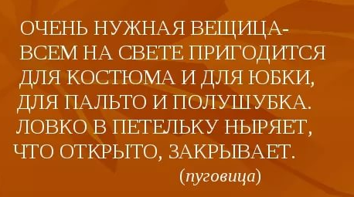

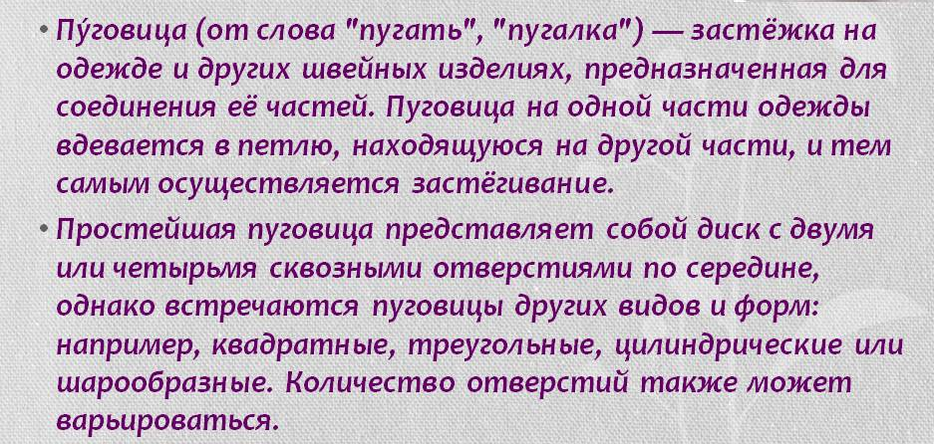

Ваша задача: пришить большее количество пуговиц. Выбор ниток, иголок и пуговиц за участниками (учитывается технология пришивания, подбор ниток к пуговицам, ткани, а так же техника безопасности).

3 Станция "Самая - самая "
Назовите профессии с элементами юмора.
- Самая зеленая (садовод, лесник, цветовод-декоратор ...)
- Самая сладкая (кондитер, продавец в кондитерском отделе ...)
- Самая денежная (банкир, профессиональные теннисисты, боксеры, модель...)
- Самая волосатая (парикмахер...)
- Самая детская (воспитатель, педиатр, учитель...)
- Самая неприличная (венеролог, ассенизатор...)
- Самая смешная (клоун, пародист...)
- Самая общительная (журналист, экскурсовод, тренер, учитель, массовик-затейник...)
- Самая серьезная (сапер, хирург, разведчик, милиционер, политик, психолог...)
4 Станция «Мир профессий»
Задание: найти соответствие. К названию профессии укажите ее описание.
1.Столяр - Занимается изготовлением новой, либо реставрацией
старой мебели.
2. Швея - Работает на фабриках легкой промышленности, в ателье и
салонах, ремонтных мастерских, отделах тканей в
магазинах и других заведениях, где шьются различные
изделия (одежда, белье, головные уборы, шторы, сумки).
3. Колорист - На предприятиях текстильной промышленности
разрабатывает цветовые варианты новых рисунков
и оформления тканей, трикотажного полотна и
изделий новых структур.
4. Модельер - Выполняет технологические операции по
изготовлению современных моделей из различных
видов материалов разных ассортиментных групп и
назначения.
5. Вязальщица - Выполняет изделия с помощью вязальной
машины, контролирует ее техническое состояние
и качество пряжи.
6. Ткач - Работает на ткацких станках разного вида, выпускает
ленты, тесьму, ткани разных видов, при многостаночном
обслуживании выбирает оптимальный маршрут и
последовательность выполнения работы.
7. Парикмахер - Специалист по стрижке волос и художник по
прическам.
8. Кондитер - Готовит кондитерские изделия на кондитерских
фабриках и в специализированных цехах хлебозаводов,
приготавливает различные виды теста, начинок, кремов
по заданной рецептуре, выпекает и украшает продукцию.

9.Закройщик - В общении с клиентом выясняет его пожелания,
уточняет заказ, помогает клиенту выбрать фасон
изделия исходя из: типа ткани, моды и особенностей
фигуры клиента, снимает необходимые мерки,
зарисовывает выбранный вариант фасона, оформляет
заказ. Делает выкройку, производит раскрой.
10.Слесарь - Выполняет обработку металлов резанием вручную с
помощью слесарного инструмента, сборку, регулировку,
подналадку узлов различных машин и механизмов.

5 Станция «Кроссворд»

По горизонтали:
- Катушка с нитками, вставляемая в челнок (шпулька)
- Инструмент для работы по дереву (стамеска)
- Парикмахерская, где наводят красоту (салон)
- Инструмент для ручного шитья (иголка)
- Переплетение нитей в ткани (стежок)
- Приспособление для зажима заготовки (тиски)
- Чем забивают гвозди (молоток)
По вертикали:
- Куда вставляется шпулька (челнок)
- Инструмент для строгания (рубанок)
- Машина для обработки древесины (станок)
- Ваш любимый предмет (технология)
- Что тянется с катушки (нитка)
- Режущий инструмент (ножницы)
- Куда наматываем нитки (катушка)
- Заготовка из древесины (брусок)

Маршрутный лист 1
Название | Место проведения | Баллы | Подпись
«Анаграммы»
«Творческая»
«Самая – самая»
«Мир профессий»
«Кроссворд»
6 мин на этап | Итого:
Маршрутный лист 2
Название | Место проведения | Баллы | Подпись
«Творческая»
«Самая – самая»
«Мир профессий»
«Кроссворд»
«Анаграммы»
6 мин на этап | Итого:

Маршрутный лист 3
Название | Место проведения | Баллы | Подпись
«Самая – самая»
«Мир профессий»
«Кроссворд»
«Анаграммы»
«Творческая»
6 мин на этап | Итого:

Маршрутный лист 3
Название | Место проведения | Баллы | Подпись
«Мир профессий»
«Кроссворд»
«Анаграммы»
«Творческая»
«Самая – самая»
6 мин на этап | Итого:

Занимается изготовлением новой, либо реставрацией старой мебели.

Столяр

Работает на фабриках легкой промышленности, в ателье и салонах, ремонтных мастерских, отделах тканей в магазинах и других заведениях, где шьются различные изделия (одежда, белье, головные уборы, шторы, сумки).
Колорист

Швея
На предприятиях текстильной промышленности разрабатывает цветовые варианты новых рисунков и оформления тканей, трикотажного полотна и изделий новых структур.

Выполняет технологические операции по изготовлению современных моделей из
различных видов материалов разных ассортиментных групп
и назначения.

Модельер

Выполняет изделия с помощью вязальной машины, контролирует ее техническое состояние и качество пряжи.

Вязальщица

Работает на ткацких станках разного вида, выпускает ленты, тесьму, ткани разных видов, при многостаночном
обслуживании выбирает оптимальный маршрут и последовательность выполнения работы.
Ткач
Выполняет обработку металлов резанием вручную с помощью слесарного инструмента, сборку, регулировку, подналадку
узлов различных машин и механизмов.

Слесарь
Готовит кондитерские изделия на кондитерских фабриках и в специализированных цехах хлебозаводов, приготавливает
различные виды теста, начинок,
кремов по заданной рецептуре,
выпекает и украшает продукцию.
Кондитер
Специалист по стрижке волос и художник по прическам.

Парикмахер
В общении с клиентом выясняет его пожелания, уточняет заказ, помогает клиенту выбрать изделия исходя из: типа ткани, моды и особенности фигуры клиента, снимает необходимые мерки зарисовывает выбранный вариант фасона, оформляет заказ. Делает выкройку, производит раскрой.

Закройщик

